TO PlatoBrawl
OOPD beroepsproduct

Jeffrey Kragten 606601
Timon van Nimwegen 598254

Inhoudsopgave

Inleiding
Wij zijn voor het vak Object Oriënted Program Development gevraag om een game te maken met een geleverde game engine. De

Klassendiagram

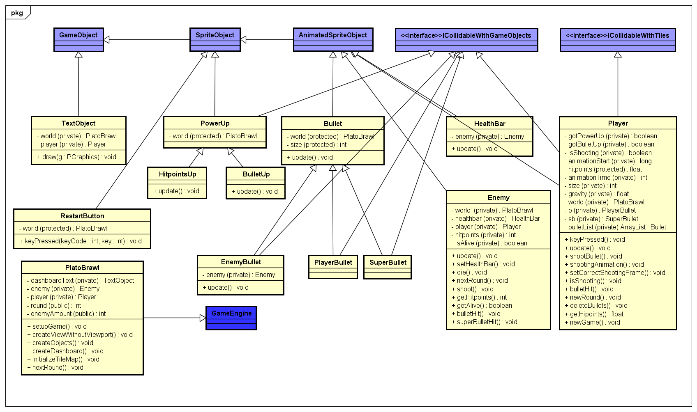
Dit klassendiagram laat zien hoe de klassen Platobrawl samenhangen. Hieronder is voor elke klasse een beschrijving gegeven over wat de klasse uitvoert.

PlatoBrawl | De main klasse van PlatoBrawl. Hier word het spel opgestart en alle nodige zaken geïnitialiseerd.
Player | De klasse voor het Speler object. De speler kan niet door de boardTiles heen, en daarom word de interface ICollidableWithTiles geïmplementeerd. Ook is raakt de speler door aanraken van een Enemy Object levens kwijt, waarvoor ICollidableWithGameObjects moet worden toegepast.
Enemy | De klasse voor het Enemy object, deze word aan het eind van elk level toegepast om een extra enemy te maken. De enemy word beïnvloed door de kogels van de speler, dus ook in deze klasse word ICollidableWithGameObject toegepast
HealthBar | De klasse voor de HealthBar boven een Enemy
Bullet | De klasse voor een basis Bullet object, omdat we alle soorten bullets in 1 texture bestand hebben verwerkt moet het als een Bullet als AnimatedSpriteObject worden aangemaakt
PlayerBullet / SuperBullet | De Bullets die de speler afschiet, bij het oppakken van de juiste PowerUp word de standaard PlayerBullet vervangen door de SuperBullet.
EnemyBullet | De Bullet die door een Enemy word afgeschoten
PowerUp | De klasse die als basis word gebruikt voor een PowerUp Object
HealthUp | Geeft meer Health aan de speler
RestartButton | Klasse voor het Button object die wanneer je als speler Game Over ben een restart optie geeft
TextObject | De klasse voor de Tekst Objecten, waarvan 1 Player Health weergeeft en de ander het huidige level

Van de gegeven klasses waren eigenlijk alleen de PowerUps en de Healthbar optioneel. Dit omdat we vonden de game wel moest laten zien in welk level je zat en hoeveel levens nog over had. Ook omdat dit kleinere delen zijn van de game, en we al dachten al tijd te kort te hebben besloten we deze als low-priority features te bestempelen. Uiteindelijk hebben we de deze features wel kunnen maken.

